Index No. – HI-053 Code No. - 104040 Phone – 9434667452

Burdwan C.M.S. High School
(Celebrated Hundred fiftieth anniversary in 1984)
B.C.Road, P.O. & Dist - Burdwan
(HIGHER SECONDARY MULTIPURPOSE)
Ref no. – Dated:-27.06.22

From the : Secretary / Headmaster/ President
NOTICE
এতদ্বারা বিদ্যালয়ের একাদশ শ্রেণীর ছাত্রদের এবং তাদের অভিভাবক ও অভিভাবিকাদের জানানো যাচ্ছে যে একাদশ শ্রেণীর বাতিল হওয়া Annual Practical পরীক্ষা নিম্নোক্ত সৃচী অনুযায়ী 29.06.2022 (Wednesday) থেকে শুরু হবে ।
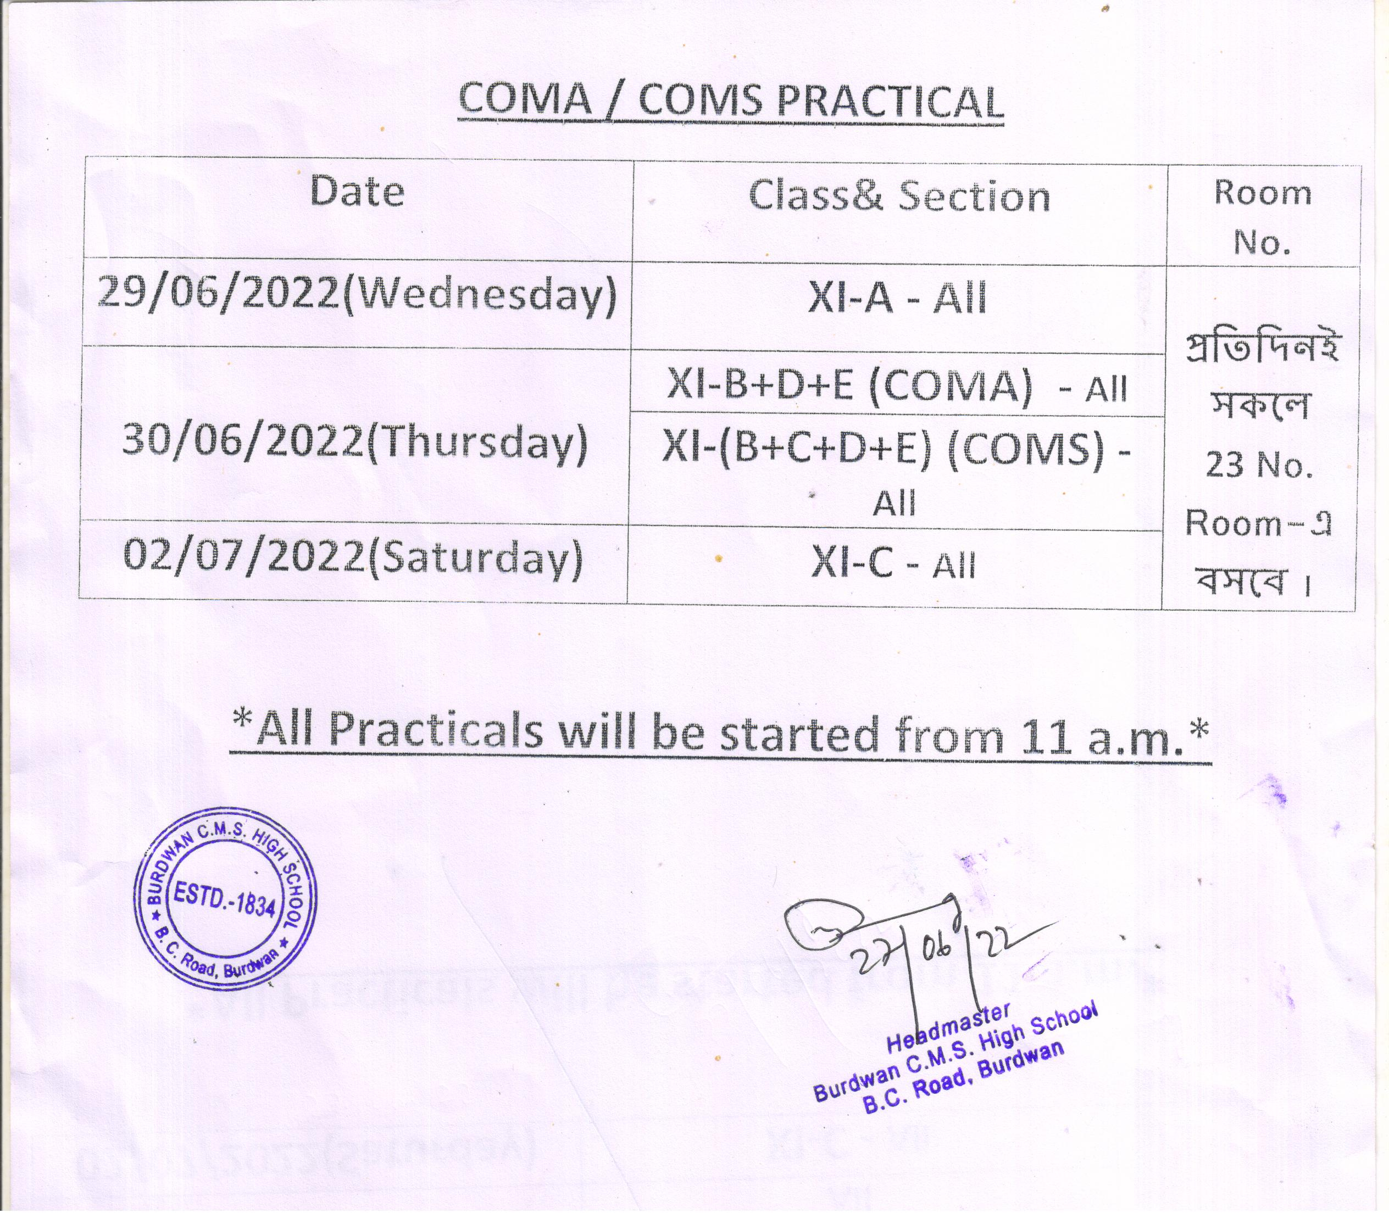

Index No. – HI-053 Code No. - 104040 Phone – 9434667452
Burdwan C.M.S. High School
(Celebrated Hundred fiftieth anniversary in 1984)
B.C.Road, P.O. & Dist - Burdwan
(HIGHER SECONDARY MULTIPURPOSE)
Ref no. – Dated:-27.06.22

From the : Secretary / Headmaster/ President
